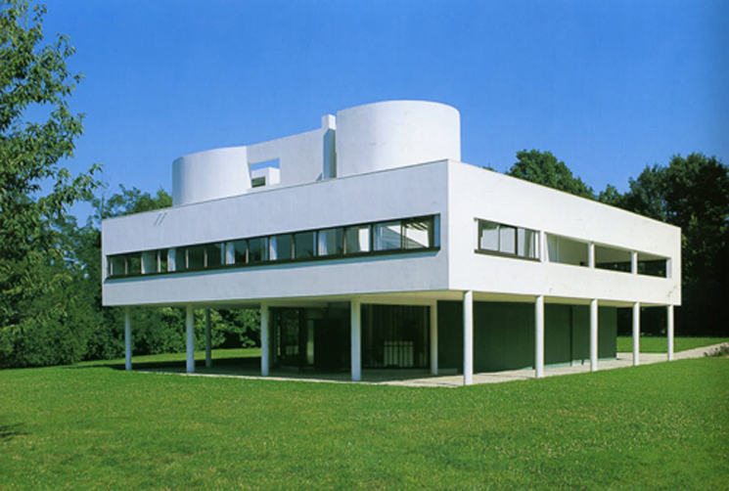
COMENTARIO: LA VILLA SABOYA
Introducción
La obra objeto de comentario es “La villa Saboya”, una villa familiar. Este edificio fue construido por Le Corbusier en el año 1929. Se encuentra en Poissy (París) y pertenece al movimiento moderno.

Análisis formal
Los materiales de esta construcción son el acero, el hormigón y el vidrio. La casa está distribuida en dos plantas. Los elementos sustentantes principales son los pilotis, es decir, la presencia de columnas o pilares que permiten elevar la zona habitable dejando libre parte de la planta inferior. También presenta un muro en la zona central que sostiene la casa. Los elementos sustentados son la zona habitable y el tejado funcional, que cumple la función de terraza y jardín, al aprovechar toda la superficie del edificio. Otro aspecto es la fachada libre, que desempeña una función de estructura portante. Otro aspecto destacable es la planta libre, en la que las paredes no desempeñan una función portante. La construcción carece de ornamentación, ya que es una arquitectura funcionalista. No obstante el color de la casa es blanco y presenta ventanas horizontales corridas, que proporcionan iluminación y ventilación. El conjunto de la villa familiar es una composición geométrica

Análisis estilístico

Esta construcción pertenece a la arquitectura del siglo XX, ya que asumía las transformaciones de un mundo nuevo caracterizado por el desarrollo técnico industrial. El culto a la máquina marcó el signo de la arquitectura y la planificación urbanística del movimiento moderno. Villa Saboya se encuadra en el funcionalismo, una corriente arquitectónica que se basa en el lema “la forma sigue a la función”.
El funcionalismo se preocupa por las necesidades y comodidad del propietario antes que de la belleza estética del edificio. Busca proporcionar la adecuada iluminación, ventilación y orientación de las viviendas.
“La Villa Saboya “ resume los principios arquitectónicos de Le Corbusier, el defensor más importante de esta corriente. De hecho, plantea sus viviendas como máquinas para que viviesen las personas.
En 1926, Le Corbusier publica “Los cincos puntos de la nueva arquitectura” donde los principios eran: empleo de pilotes, la planta libre, la fachada libre, las ventanas horizontales corridas y la terraza-jardín plana.
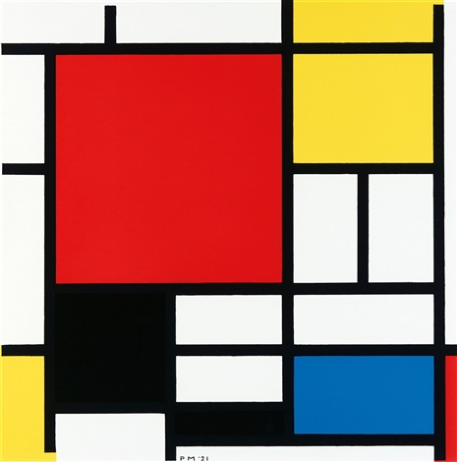
En relación al contexto histórico, los inicios del siglo XX quedaron marcados por la crisis de la Primera Guerra Mundial que conllevó grandes cambios. Estados Unidos vivió una etapa de optimismo político y económico pero acabó con el crack de la Bolsa de Nueva York en 1929. En Europa, se difundieron la ideas de nazismo que provocó el Holocausto y la Segunda Guerra Mundial.

Valoración crítica
“La Villa Saboya” es una de las obras arquitectónicas que transformó la concepción de la arquitectura y del pensamiento arquitectónico en el siglo XX.
La arquitectura de Le Corbusier en su simplicidad y pureza se relaciona con la obra “Tableau II” de Mondrian.
Además el modelo funcionalista influye otras manifestaciones artísticas como el Minimalismo, cuyo lema es “Less is more”. Destacan las obras de Donald Judd.

“Tableau II” (Mondrian) 1930
Sofía Otero. 2ºBCS. Curso 2017/2018

